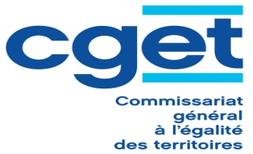
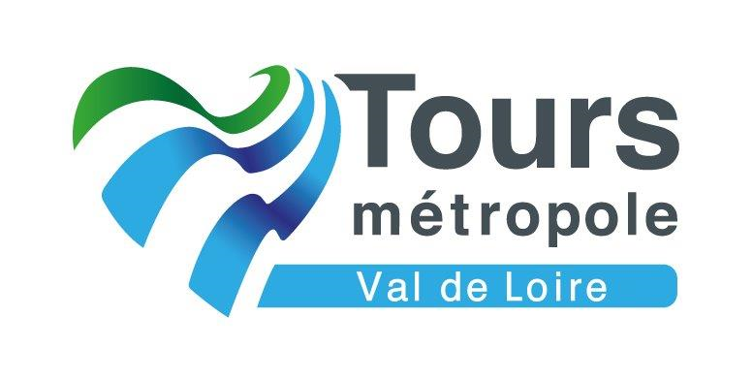
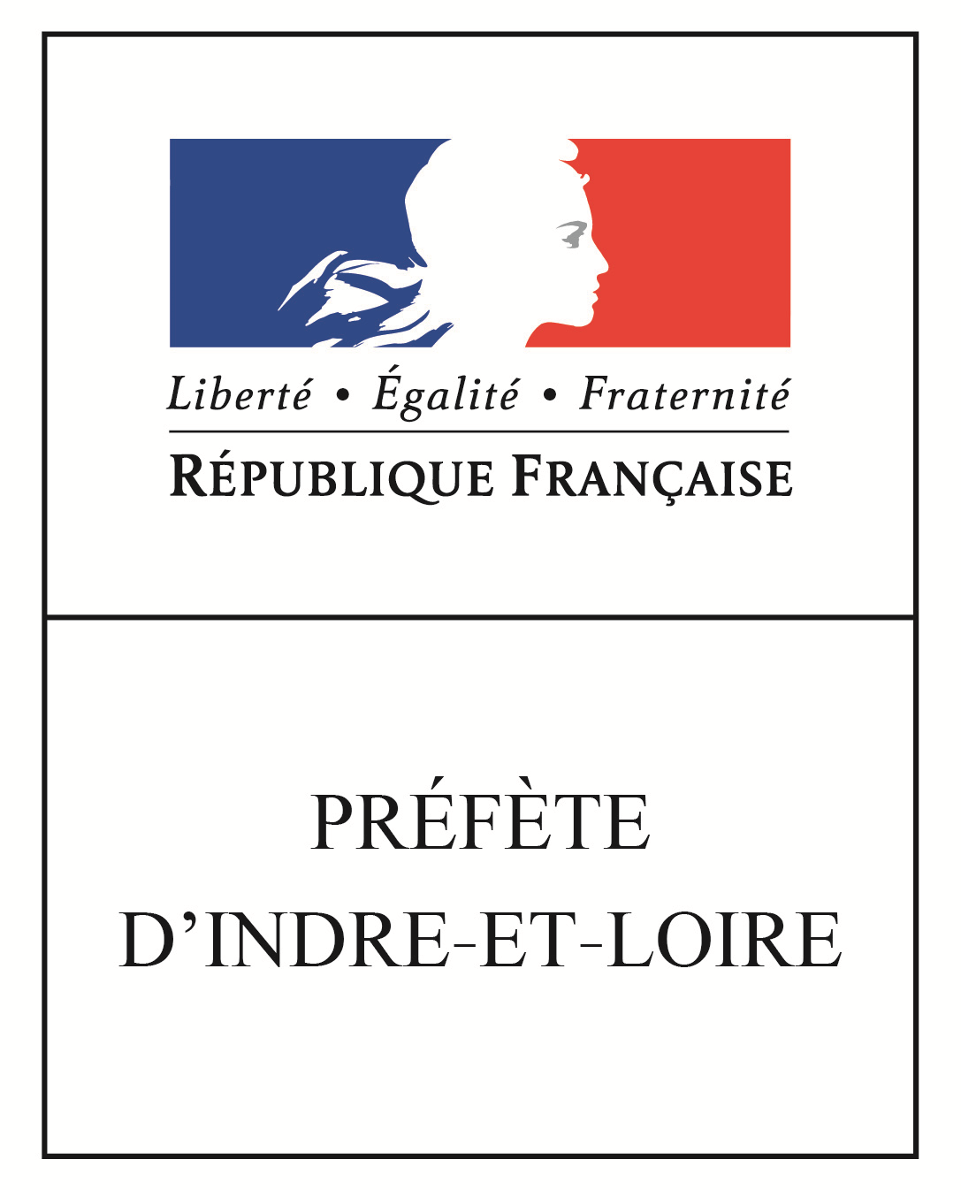

Tours, le

Objet : Contrat de ville de Tours Métropole Val de Loire 2015-2022
Appel à projets 2020
P.J : 1 dossier documentaire

Madame, Monsieur,

La politique de la ville est une politique publique de développement social, de cohésion urbaine et de solidarité, nationale et locale, envers les quartiers défavorisés et leurs habitants. Les crédits de la politique de la ville sont des crédits spécifiques et subsidiaires qui sont mobilisés en complément des crédits des politiques de droit commun. Elle a pour objectif d’assurer l’égalité entre les territoires, de réduire les écarts de développement entre les quartiers défavorisés et les autres quartiers, et d’améliorer les conditions de vie de leurs habitants.

Elle est co-pilotée par Tours Métropole Val de Loire et l’Etat, en partenariat étroit avec les villes de Tours, Joué-lès-Tours, Saint-Pierre-des-Corps et La Riche, en lien avec l’ensemble des signataires. Le contrat de ville 2015-2020 est le dispositif contractuel de référence de la politique publique menée sur les quartiers prioritaires de la Métropole. La durée du contrat de ville a été prolongée par la loi de finances du 28 décembre 2018 jusqu’en 2022. Dans ce contexte, l’Etat a invité les collectivités porteuses des contrats de ville à élaborer de manière partenariale un protocole d’engagement renforcés et réciproques définissant les objectifs prioritaires parmi les différentes orientations du contrat de ville. La signature de ce protocole est prévue pour la fin d’année 2019.

A la suite de l’évaluation à mi-parcours du contrat de ville et de cette révision du contrat, l’Etat, la Métropole et les partenaires du contrat de ville ont arrêté pour les années 2020-2022 des priorités locales sur lesquelles seront concentrés les efforts collectifs des signataires, ainsi que les crédits spécifiques de la politique de la ville, via l’appel à projets annuel.
Cet appel à projets vise à faire émerger et soutenir des initiatives qui permettent de faire levier ou de contribuer à atteindre les objectifs identifiés dans le contrat de ville.

Les priorités locales de l’appel à projets 2020 sont présentées ci-dessous et détaillées en annexe :
- Renforcer l’accompagnement de l’enfant dans toute son évolution, de la petite enfance à l’adolescence, par un soutien renforcé (soutien à la parentalité, réussite éducative), une ouverture sur le monde (culture, sports), ainsi qu’une coordination consolidée des co-éducateurs (parents, animateurs, enseignants…)
- Rapprocher le demandeur d’emploi du monde économique en favorisant l’articulation offre d’emploi disponible/formation/demande
- Renforcer l’accès aux droits et la levée des freins pour accompagner au mieux les ménages fragiles : garde d’enfants, mobilité, accès aux services numériques… ;
- Accentuer la lutte contre le sentiment d’insécurité par le renforcement de la présence humaine, notamment

Par ailleurs, le contrat de ville comprend trois axes transversaux : la jeunesse, la lutte et la prévention des discriminations, et l’égalité entre les femmes et les hommes. Il sera porté une attention particulière à cette dernière approche dans la construction des actions présentées et leurs résultats.

Les documents afférents sont consultables et téléchargeables sur les sites internet des collectivités, ainsi qu’à l’adresse suivante: http://indre-et-loire.gouv.fr/Politiques-publiques/Solidarite-et-populations-vulnerables/Politique-de-la-ville/Le-contrat-de-ville-de-Tours-Metropole-Val-de-Loire

Vous trouverez, ci-jointe, une notice explicative (ou règlement) de la procédure de dépôt et d’instruction des dossiers, ainsi que la liste des différents interlocuteurs susceptibles de vous accompagner. Vous êtes priés de prendre contact préalablement à tout dépôt de dossier avec le chef de projet « politique de la ville » du territoire concerné par l’action. Les déléguées de la Préfète, le bureau politique de la ville de la préfecture et les chargés de mission de l’Etat sont également à votre disposition.

Tous les dossiers devront être saisis en ligne sur la plateforme Dauphin (voir règlement de l’appel à projet) et ensuite transmis au format PDF à chacun des financeurs sollicités et au plus tard le 16 décembre 2019 auprès du chef de projet « politique de la ville » du territoire concerné par l’action.

La Préfète d’Indre-et-Loire  Corinne ORZECHOWSKI | Le Président de Tours Métropole  Val de Loire,  Philippe BRIAND

